LES INTERFACES AVEC LES SCIENCES DE LA VIE
EXECUTIVE SUMMARY

Les activités situées à la frontière entre la physique, la biologie et la médecine auront connu depuis 2000 un véritable essor au sein de l'IN2P3 et du DAPNIA. Cette période aura en effet été marquée par une forte implication des laboratoires et de leurs chercheurs pour le domaine et une structuration progressive de ses thèmes. Ainsi, les interfaces entre physique et sciences du vivant se sont:

Pour l'IN2P3:
10 laboratoires: CENBG Bordeaux, CPPM Marseille, IPN Lyon, IPN Orsay, IRES Strasbourg, LPC Caen, LPC Clermont, LPSC Grenoble, SUBATECH Nantes et Centre de Calcul Lyon.
47 chercheurs dont 22 à temps partiel (30 universitaires et 17 CNRS)
19 ITA dédiés dont 7 à temps partiel
45 thèses dont 16 sont actuellement en cours
65 publications reparties entre journaux de physique, biologie et médecine
14 brevets et 2 enveloppes SOLEAU
principales collaborations: CHU et centres anticancéreux, INSERM, SDV (CNRS), DSV (CEA), Europe et Laboratoires privés
principaux financements: universités, programme ACI, régions, IN2P3, Europe, fonds industriels

Pour le DAPNIA:
1 groupe de 6 ingénieurs (collaboration NEUROSPIN)
1 groupe de 3 physiciens (physique pour le biomédical)

5 grands thèmes sont identifiés:

La caractérisation physique et chimique pour le vivant (CENBG Bordeaux, IPN Orsay, IPN Lyon, LPC Clermont ): ce thème regroupe trois axes de recherche: l’étude des bio-matériaux, l’étude d’expositions environnementales à l’échelle du tissu biologique et de la cellule, et la caractérisation de biomolécules pour la bactériologie, l’exobiologie et l’environnement. Il s'est développé auprès d’accélérateurs d’ions légers dont certains ont été modifiés pour l’accélération d’ions lourds poly-atomiques : Van de Graaff de 2 MV à l’IPNL, Van de Graaff de 3.5 MV au CENBG et Tandem de 15 MV à l’IPNO et fait appel à des techniques d’imagerie, d’analyse chimique élémentaire et d’irradiation locale à l’échelle du micromètre. Il évoluera prochainement vers l’échelle nanométrique grâce au programme AIFIRA (CENBG), au projet de faisceaux d’ions polyatomiques TANCREDE et nanofaisceaux d’agrégats d’or (IPNO et IPNL).

La radiobiologie (CENBG Bordeaux, IPN Lyon, LPC Clermont, LARIA GANIL): Les axes de recherche principaux sont: l’étude de la dynamique intermoléculaire sous irradiation, de la production d’électrons et de radicaux libres, l’étude des lésions de l'ADN (lésions non ou mal réparées) et des instabilités génomiques radioinduites, la recherche de molécules ou nano-objets qui inhibent ou au contraire augmentent la radiosensibilité de certains sites dans l’ADN notamment, et l’étude de la sensibilité de certaines cibles intra-cellulaires et des mécanismes de signalisation cellulaire et intercellulaire après irradiation. Ces recherches sont associées aux développements théoriques (chimie quantique, physique statistique, simulations) visant notamment à la constitution de modèles microdosimétriques. Elles s'appuient sur la mise en œuvre de différents types de rayonnements (ions, neutrons), de différents modes d’irradiations (faisceaux pulsés, micro-faisceaux), à différentes échelles dans la matière avec l’approche cellulaire (irradiation de cellules en culture ou in vivo) et l’approche moléculaire (irradiation de molécules en phase gazeuse, déposées sur un substrat ou dans un agrégats de molécules d’eau). Elles exploitent pour cela la ligne microsonde du CENBG (AIFIRA, Bordeaux), la plate-forme d’irradiation du LPC Clermont, le dispositif d’irradiation d’agrégats biologiques de l’IPN Lyon, et le pôle de recherche sur la radiobiologie avec les ions lourds du GANIL (LARIA).

Les techniques de radiothérapie (DAPNIA, LPC Caen, LPC Clermont, IPN Lyon, IPN Orsay): ce thème couvre la quasi-intégralité des rayonnements utilisés en radiothérapie: neutrons, protons, ions carbones et faisceaux d'X ou photons. Plus précisément, il comprend: la neutronthérapie vectorisée (exposition de nanohybrides injectés porteurs de ¹⁵⁷Gd à des faisceaux neutrons thermiques), l'hadronthérapie (avant projet ETOILE (Lyon) et ASCLEPIOS (Caen) proposant: la machine, le contrôle commande, le suivi des organes en mouvement, la planimétrie et la dosimétrie), la protonthérapie (aide scientifique et technique aux centres de traitement existants), la radiothérapie X et e- (dosimétrie et planimétrie). Dans son esprit, cette thématique se développe autour du traitement à travers le trajet de patient. En premier lieu par l’amélioration des techniques de planimétrie qui font appel aux connaissances de la physique nucléaire (sections efficaces, mesures de données biologiques et calcul). Dans un second temps, par l’amélioration ou le développement des machines de traitement (accélérateur, tête isocentrique). Et enfin par le développement des techniques de contrôle qualité associées aux différentes approches de traitement (dosimétrie des faisceaux, vérification des traitements en ligne par γprompts ou production de ¹¹C).

L'imagerie médicale et biologique (CPPM Marseille, DAPNIA, IPN Lyon, IPN Orsay, IRES Strasbourg, LPC Clermont, LPSC Grenoble, SUBATECH Nantes): ce thème regroupe un champ très large de l'imagerie allant du domaine microscopique (autoradiographie) au domaine macroscopique (imagerie du petit animal et per-opératoire). Il comprend: l'imagerie in vitro (développement de radioimageur pour l'autoradiographie), l'imagerie in vivo (développement de tomographe PET, SPECT et scanner X dédié au petit animal), l'imagerie multi-modale (corrélation de l'image fonctionnelle à l'image anatomique par combinaison PET/X ou SPECT/X), et enfin l'imagerie per-opératoire (conception de mini-gamma caméra exploitable en bloc opératoire). Ce thème s'inspire pour beaucoup de l'instrumentation et de l'électronique mises en œuvre initialement pour la physique subatomique, avec cependant des contraintes fortes d'adaptation liées à un contexte rendu souvent délicat que ce soit en biologie ou médecine. Il comprend enfin une grand part de valorisation.

La bio-informatique (CENBG Bordeaux, DAPNIA, IPN Lyon, IRES Strasbourg, LPC Clermont, LPSC Grenoble): les besoins croissants en simulation et modélisation de l’imagerie médicale et de la radiothérapie, l’explosion des données de la génomique et de la post-génomique, exposent les médecins et les biologistes à une utilisation croissante de l’informatique massive. Les laboratoires de l’IN2P3 et le DAPNIA deviennent alors les partenaires naturels des laboratoires de biologie dans leur besoin de puissance de calcul, d’espace de stockage et de stratégie d’analyse massive de données. 4 volets sont principalement abordés: la simulation Monte-Carlo pour la physique médicale et en particulier pour l'imagerie et la dosimétrie (plate-forme de simulation GATE, projet MAESTRO), la simulation pour la radiobiologie (simulation du dispositif d'irradiation AIFIRA), la biologie in silico et plus précisément l'exploitation des grilles pour la bio-informatique (réseau européen DATAGRID (FP5) et EGEE (FP6)).

Les atouts
L'IN2P3 et le DAPNIA possèdent de très sérieux atouts pour développer une interface avec la biologie et la médecine de qualité. Cela relève bien entendu de leurs compétences en instrumentation, en simulation, en électronique, et de la force de leurs services techniques qui sont autant d'éléments favorables au développement d'outils originaux et innovants pour les sciences de la vie. C'est par exemple le cas pour la caractérisation physique et chimique du vivant, la radiobiologie et la radiothérapie qui exploitent pour la plupart l'expérience des chercheurs et des ingénieurs acquise auprès des accélérateurs d'ions légers, de la connaissance précise des faisceaux et des systèmes de détection associés. La connaissance de la conduite de projets à grande échelle basé sur la mise en place d'accélérateur d'ions légers est notamment déterminante et un garant de la réussite des programmes interdisciplinaires sous-jacents. C'est aussi le cas pour l'imagerie dont la dynamique relève en partie des progrès instrumentaux de la physique subatomique et des nouveaux composants développés dans le cadre de ses grands projets. C'est enfin le cas pour la bio-informatique qui profite des outils développés pour la coordination de grands projets mais aussi des codes de calcul pour profiler la gestion médicale, les caméras ou encore la radiothérapie personnalisée de demain.
Au-delà des aspects purement techniques, l'IN2P3 et le DAPNIA détiennent de 2 autres atouts favorables pour dynamiser l'interface avec les sciences de la vie: Une méthodologie issue de la physique des hautes énergies qui permet de renseigner des questions de physique et de biologie originales soulevées par les progrès récents des sciences de la vie; l'autonomie et les ressources propres des laboratoires que l'on retrouve pour la plupart à proximité des plus grands pôles de biologie ou de médecine français.

La coordination
L'interface avec les sciences de la vie s'est principalement développé sur la base de collaborations étroites et locales avec des CHU ou centres anti-cancéreux, des laboratoires sciences de la vie INSERM, CNRS ou CEA, et des laboratoires privés. Pour chaque thème décrit, des collaborations européennes ont été initiées et font l'objet aujourd'hui de programmes inscrits dans le 6^{ième} PCRD. En revanche, la coordination nationale reste faible. La discipline est en effet encore jeune et doit se structurer progressivement à l'échelle des organismes pour permettre une meilleure lisibilité. Cette démarche est actuellement entreprise.

Les moyens
Les créations des postes de chargé de mission à l'IN2P3 et au DAPNIA puis d'un directeur adjoint à l'IN2P3 ont été une étape importante pour la discipline, mais cette étape doit être soutenue par une volonté politique d'engager des moyens humains et des moyens financiers. Ceci est crucial pour que les équipes puissent conserver leur rôle leader en Europe, et amplifient leur rayonnement international. Cet engagement doit en premier lieu se traduire par des postes de chercheurs et d'ITA et des autorisations de Programmes significatives. Puis, pour pouvoir répondre à une demande de plus en plus importante au niveau des laboratoires (quasiment toutes les équipes impliquées nécessitent d'un poste de chercheur à court terme), il devient nécessaire de mettre en place des actions dédiées interdisciplinaires pour donner de plus fortes opportunités de recrutement: multiplication des sites et projets structurants, accords formalisés entre département avec dotation de postes interdisciplinaires, création de GDR avec mutualisation des moyens.

Interfaces avec les sciences de la vie

La compréhension globale et intégrée des processus et mécanismes régissant le développement et le fonctionnement du vivant motive un besoin croissant de modélisation et d'instrumentation. L’IN2P3 et le DAPNIA, de par leur savoir faire dans la conception d’outils pour les besoins propres en physique nucléaire et physique des particules, ont développé un grand nombre de techniques de détection et d’analyse de données dont certaines ont de manière naturelle des implications dans le domaine biomédical. Débutées vers les années 80, les recherches impulsées au sein des laboratoires de l'IN2P3 et du DAPNIA se sont peu à peu développées pour aboutir aujourd'hui à 5 grands thèmes identifiés :

- la caractérisation physique et chimique pour le vivant.
- la radiobiologie (de l'analyse à l'échelle cellulaire et sub-cellulaire d'échantillons biologiques par micro-faisceau d'ions à l'étude de l'effet des faibles doses radioactives),
- la thérapie par rayonnement ionisant (du développement de dosimètres nécessaires à la métrologie des faisceaux au traitement de tumeurs par faisceau de particules chargées)
- l'imagerie médicale et biologique (de la conception de caméra per-operatoire pour l'assistance chirurgicale en bloc au développement de tomographes dédiés au petit animal);
- la bio-informatique (de la simulation en imagerie médicale à l'exploitation des capacités de calcul et de stockage de données pour la santé);

Le nombre des laboratoires impliqués dans ce domaine a fortement augmenté durant ces dernières années. Ainsi, sur les 18 laboratoires de l’IN2P3, 10 d’entre-eux possèdent aujourd’hui une activité identifiée à l’interface physique-biologie formalisée par l'implication d'une cinquantaine de physiciens à ce thème de recherche. Concernant le DAPNIA, 2 groupes se sont constitués: l'un à travers une importante collaboration (6 ingénieurs en 2003) qui s'est formée autour de l'imagerie par résonance magnétique pour la conception d'aimants spécifiques à très hauts champs du projet NEUROSPIN; l'autre (3 physiciens) avec pour ambition de mener des activités en physique biomédicale de façon pérenne.
Cependant, il doit être noté que ces recherches interdisciplinaires ne se sont pas nécessairement développées dans la tradition des grands projets de recherche de la physique subatomique, mais pour la plupart, sur la base de collaborations étroites et locales avec des centres hospitaliers (CHU et centres anti-cancéreux) et/ou avec des laboratoires de biologie (INSERM, CNRS SDV, CEA DSV). On distingue ainsi plusieurs approches de la discipline:

- celle où les groupes ont fait de l’interface physique-biologie leur activité unique depuis plusieurs années et ont orienté leurs recherches sur la base de collaborations étroites avec les milieux de la biologie et du médical. Ceci est par exemple, le cas du Groupe Interface Physique-Biologie de l’IPN d’Orsay dont les activités ont été centrées ces dernières années autour de trois axes de recherche : la mise au point de méthodologie expérimentales in vivo en neurosciences, la radio-imagerie en cancérologie et le séquençage de l’ADN. C'est ce même groupe qui souhaite aujourd'hui s'autonomiser par la création d'une unité interdisciplinaire qui regrouperait à terme physiciens, biologistes et médecins (création en demande de l'unité Imagerie et Modélisation en Neurobiologie et Cancérologie). A cette équipe s’ajoute le Groupe Interface Physique-Biologie du CENBG Bordeaux dont les activités sont centrées sur l’analyse biologique au niveau cellulaire par micro-faisceau d’ions à basse énergie. Celles-ci intègrent les thèmes de dosimétrie, de signalisation et de communication intra-cellulaire et d’oncogénèse dans le cadre d’une collaboration IN2P3-SDV-CEA. Se sont rajoutés plus récemment à ces 2 équipes, des groupes de l'IRES de Strasbourg (imagerie in vivo du petit animal (Imabio) et dosimétrie), du LPC Clermont (biomatériaux, bioinformatique et imagerie médicale), et de l'IPN Lyon (hadronthérapie, Imagerie médicale et biologique et radiobiologie). Enfin, dans un contexte orienté très médical et sur des bases de collaboration étroites avec des services de médecine, on peut encore citer le LPC de Caen qui s'est focalisé depuis ces dernières années sur la dosimétrie en radiothérapie.
- celle où les groupes restent fortement impliqués dans le développement de détecteurs pour objectifs scientifiques de la physique subatomique et ne consacrant qu’un temps limité aux développements orientés vers le domaine biomédical. On peut citer à titre illustratif les cas du CPPM de Marseille et de l’ISN de Grenoble à travers les détecteurs à pixel initialement conçus pour le projet ATLAS en cours d’évolution pour des applications en radiologie, en cristallographie, et en imagerie X animale et les détecteurs à Xenon liquide en cours d’évolution pour la conception de caméras PET dédiés à l’homme ou au petit animal. Une autre variante de cette approche est celle du groupe INCADE à SUBATECH où les développements de détecteurs pour l'imagerie biomédicale se font directement en partenariat avec un industriel qui joue dès lors le relais avec le monde des sciences de la vie. L'évolution actuelle montre toutefois que ces différents groupes ont tendance à pérenniser leurs travaux dans le domaine et finalement à rejoindre la première catégorie décrite.

Sans être totalement exhaustif, ce document a donc pour ambition de résumer les 5 grands thèmes identifiés, d'en décrire plus précisément leurs acteurs et collaborateurs, et bien entendu, d'en donner les perspectives pour les années à venir. Cependant, au delà des simples aspects qualitatifs et quantitatifs de la discipline et de sa singularité dans le monde de la physique subatomique, précisons qu'un effort a été réalisé pour décrire l'esprit avec lequel cette "jeune" discipline s'est progressivement mis en place et se développe aujourd'hui et, en quoi, les interfaces entre la physique subatomique et les sciences de la vie jouent un rôle prépondérant dans l'évolution de certains domaines du vivant qu'ils soient fondamentaux (biologie) ou cliniques (médecine).

La caractérisation physique et chimique pour le vivant

Le savoir faire et les compétences instrumentales acquises en physique nucléaire à l’IN2P3 et à l’Université dans le domaine des faisceaux d’ions et d’agrégats (sources, transport et focalisation) associé à la détection de particules ont permis à plusieurs équipes de physiciens de proposer l’application de techniques issues de la physique nucléaire à la caractérisation de systèmes biologiques, en collaboration avec des biologistes, des chimistes et des médecins. Les domaines d’application concernent la biologie, la santé et l’environnement, dans un cadre qui couvre différents aspects allant de la recherche fondamentale à la valorisation industrielle.

Les thèmes de recherche.

Les thèmes de recherche se sont développés auprès d’accélérateurs d’ions légers dont certains ont été modifiés pour l’accélération d’ions lourds poly-atomiques : Van de Graaff de 2 MV à l’IPNL, Van de Graaff de 3.5 MV au CENBG et Tandem de 15 MV à l’IPNO. Ils font appel à des techniques d’imagerie, d’analyse chimique élémentaire et d’irradiation locale à l’échelle du micromètre. La caractérisation physique et chimique pour le vivant regroupe aujourd’hui trois axes de recherche, développés par quatre groupes interdisciplinaires de l’IN2P3 indépendamment de programmes de recherche externes : l’étude des bio-matériaux, par l’équipe Physique Nucléaire appliquée aux bio-matériaux du LPC Clermont, l’étude d’expositions environnementales à l’échelle du tissu biologique et de la cellule, par l’équipe Interface Physique-Biologie du CENBG et enfin la caractérisation de biomolécules pour la bactériologie, l’exobiologie et l’environnement par l’IPN Orsay (groupe Interaction Ion-Matière) et l’IPN Lyon (groupe Collisions Atomiques dans les Solides). A plus long terme, ces trois axes bénéficieront de nouvelles techniques à l’échelle nanométrique (accélérateur de nouvelle génération et nanosonde du programme AIFIRA au CENBG, projet de faisceaux d’ions polyatomiques TANCREDE et nanofaisceaux d’agrégats d’or à l’IPNO et à l’IPNL).

Le développements de bio-matériaux

Le LPC Clermont développe des biomatériaux bioactifs utilisés comme substituts osseux ou comme revêtements prothétiques. Plus précisément, un de ses groupes étudie la caractérisation des réactions physico-chimiques à l’interface entre céramiques bioactives et tissus vivants, les transferts d’éléments métalliques à l’interface entre prothèse et tissus et s’intéresse au développement de modèles de percolation. Un nouvel axe de recherche se dégage à plus long terme : l’élaboration de céramiques bioactives et nanostructurées par chimie douce et la caractérisation de l’interface biocéramique / fluides biologiques / cellules osseuses.

L’exposition environnementale à des nanoparticules et métaux

Les microfaisceaux d’ions constituent des outils de choix pour suivre la pénétration d’éléments exogènes tels que des métaux trace dans le milieu vivant. L’exposition à des toxiques ou au contraire la diffusion dans les tissus de molécules à des fins curatives sont autant de thèmes développés. En particulier, le CENBG étudie la pénétration de métaux et nanoparticules à travers la barrière cutanée humaine pour la dermatologie et la dermocosmétique, les méthodes locales d’administration d’agents anticancéreux pour la chimiothérapie et s’intéresse aux effets radio- et chimio-toxiques des métaux et radioéléments sur le vivant. Dans un proche avenir (2006), une nouvelle ligne nanofaisceau va permettre d’atteindre une résolution spatiale d’une cinquantaine de nanomètres. Le développement de cette ligne est en cours dans le cadre du programme AIFIRA qui vise à implanter au CENBG un accélérateur d’ions légers de dernière génération.

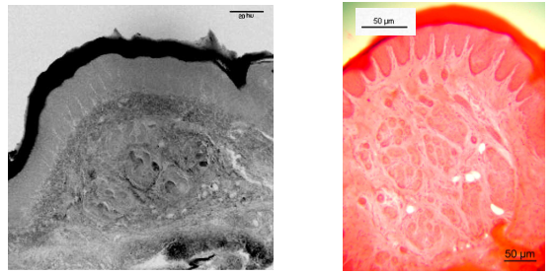
Figure 1: Comparaison entre une analyse effectuée par la technique STIM (à gauche) et une simple analyse histologique (à droite) d'une coupe de peau de souris.
- La caractérisation de biomolécules pour la bactériologie, l’exobiologie et l’environnement

Deux équipes de l’IN2P3, l’IPN Lyon et l’IPN Orsay, étudient l’interaction des ions poly-atomiques (agrégats et molécules) avec les solides dans le but de comprendre les mécanismes conduisant aux émissions secondaires induites en surface par l’impact de ces particules. L’application de ces recherches est aujourd’hui en plein développement en biologie (identification et caractérisation des bio-molécules issues de tissus biologiques, de cellules et de bactéries), en astrophysique (analyse d’échantillons extraterrestres pour accéder aux conditions initiales du système solaire et étudier l’évolution chimique et biologique en milieu extrême, l’exobiologie ) et en sciences de l’environnement (analyse in-situ des polluants organiques et biologiques adsorbés sur des solides). En parallèle, durant les cinq prochaines années, ces deux groupes vont poursuivre leur collaboration en recherche fondamentale sur la compréhension du dépôt d’énergie des projectiles poly-atomiques et en recherche instrumentale sur le développement de nouvelles sources d’ions d’agrégats (projet TANCREDE) et sur le développement de micro-faisceaux d’agrégats d’or dans le domaine sub-micrométrique à Orsay.
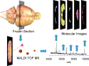
Mode réflection
Mode linéaire
Figure 2: analyse moléculaire obtenue par MILDI (Matrix Implanted Laser Desorption Ionisation)
de fines tranches de cerveau de rat pour localiser des molécules actives (lipopolysaccharides et histones).

Les atouts.

L’ensemble de ces thèmes de recherche repose d’abord sur l’expertise scientifique, technique et instrumentale des laboratoires de l’IN2P3 acquises auprès des accélérateurs d’ions légers, de la faisceaulogie associée et des systèmes de détection pour la physique corpusculaire. De plus, la maîtrise de la conduite de projets à grande échelle aide naturellement à la mise en place de programmes de recherche interdisciplinaires novateurs comme le programme AIFIRA au CENBG basé sur la mise en place d’un accélérateur d’ions légers de nouvelle génération. Ce programme d’excellence est fortement soutenu par l’Université Bordeaux 1, la région Aquitaine et les deux départements du CNRS que sont l’IN2P3 et le DSC (sciences chimiques). Cette culture de conduite de projets et l’organisation matricielle projet-service permettent une collaboration plus aisée avec d’autres Instituts et plusieurs entreprises privées.
Le développement d’une physique à l’interface associée à l’implantation locale des laboratoires a permis à ces derniers d’acquérir une légitimité régionale. Cette légitimité contribue fortement à la visibilité de l’IN2P3 en région. Par ailleurs, les échanges interdisciplinaires se font systématiquement avec des laboratoires qui ne collaborent pas naturellement avec l’Institut (INSERM, hôpitaux, sciences du vivant du CNRS) et renforce les liens probablement existants par ailleurs avec le DSC, contribuant ainsi au rayonnement de l’Institut dans des environnements non coutumiers. Enfin, ces échanges sont souvent soutenus par des programmes européens car ils correspondent bien à l’esprit des appels d’offre favorisant l’interdisciplinarité.

La coordination nationale et européenne.

Les équipes de recherche collaborent aujourd’hui avec d’autres laboratoires nationaux disposant d’accélérateurs ce qui permet de mettre en œuvre des techniques d’analyse complémentaires, notamment au Centre d’Etudes et de Recherche par Irradiation (CNRS) et au LURE (CNRS/CEA/MENRT), et poursuivent leurs développements techniques en instrumentation en relation avec des sociétés, telles Pantechnik, Orsay Physics et Ionwerks.
De nombreux organismes nationaux se sont engagés aux côtés des laboratoires de l’IN2P3 dans l’étude de la caractérisation pour le vivant : dans le domaine médical et de la santé (INSERM, Laboratoires Pierre Fabre, Groupe de Biologie et Thérapie des cancers de la Faculté de médecine de Dijon, l’institut Calot de Berck-sur-Mer, les National Institutes of Health, société Depuy-Bioland), en biologie et en biochimie (laboratoire des facteurs de défense et de régulation cellulaire de l’Université Bordeaux 1, l’Institut de Biochimie, Biophysique Moléculaire et Cellulaire du CNRS, N.I.H., …), en sciences de l’environnement (programme de toxicologie nucléaire environnementale inter-organismes ToxNucE CNRS-CEA-INSERM-INRA, Institut des Sciences Analytiques de l’Université Lyon 1) et même dans le domaine spatial (Institut d’Astrophysique Spatiale).
L’ensemble de ces activités s’est récemment ouvert aux programmes de recherche européens (réseau européen de dermatologie et de dermocosmétique NANODERM dans le cadre du 5ème PCRD et financement bilatéral franco-germanique PROCOPE avec l’Université de Leipzig) et internationaux (programme bilatéral franco-libanais CEDRE).

La radiobiologie

L’étude de l’action des rayonnements dans les systèmes biologiques est un axe de recherche intrinsèquement interdisciplinaire nécessitant la mise en oeuvre concertée des méthodologies de la physique, de la chimie et de la biologie. La nécessité d’identifier les mécanismes et quantifier leur importance relative aux différentes échelles de temps apparaît aujourd’hui indispensable pour maîtriser l’action des rayonnements dans les systèmes biologiques et pour établir des normes quant à l’utilisation des radiations et la définition des risques d’exposition.
Cette thématique liée à des questions de société (environnement, santé) est aussi une source de questions fondamentales pour les physiciens et un champ d’investigation ouvert à l’innovation technologique.

Les thèmes de recherche.

L’IN2P3 contribue au dynamisme de l’engagement des physiciens dans ce domaine en développant, au sein de quatre laboratoires, différents aspects de la radiobiologie : de la compréhension des événements physiques initiaux à l'origine de dommages biologiques et des mécanismes intra ou inter cellulaires qui interviennent à différentes échelles de temps jusqu’aux applications en radiothérapie.
L’enjeu majeur est le renouvellement de la radiobiologie provoqué par le développement de l’identification systématique à l’échelle moléculaire des séquences de l’ADN dans les différents constituants d’un organisme (génomique), et plus récemment, par les travaux sur les interactions moléculaires qui correspondent aux fonctions biologiques.

Les axes de recherche principaux sont :
- L’étude de la dynamique intermoléculaire sous irradiation, de la production d’électrons et de radicaux libres,
- L’étude des lésions de l'ADN (lésions non ou mal réparées) et des instabilités génomiques radioinduites,
- La recherche de molécules ou nano-objets qui inhibent ou au contraire augmentent la radiosensibilité de certains sites dans l’ADN notamment,
- L’étude de la sensibilité de certaines cibles intra-cellulaires et des mécanismes de signalisation cellulaire et intercellulaire après irradiation.

Ces recherches sont associées aux développements théoriques (chimie quantique, physique statistique, simulations) visant notamment à la constitution de modèles microdosimétriques.

Pour réaliser ces études sont mis en œuvre différents types de rayonnements (ions, neutrons), différents modes d’irradiations (faisceaux pulsés, micro-faisceaux), à différentes échelles dans la matière avec l’approche cellulaire (irradiation de cellules en culture ou in vivo) et l’approche moléculaire (irradiation de molécules en phase gazeuse, déposées sur un substrat ou dans un agrégats de molécules d’eau).

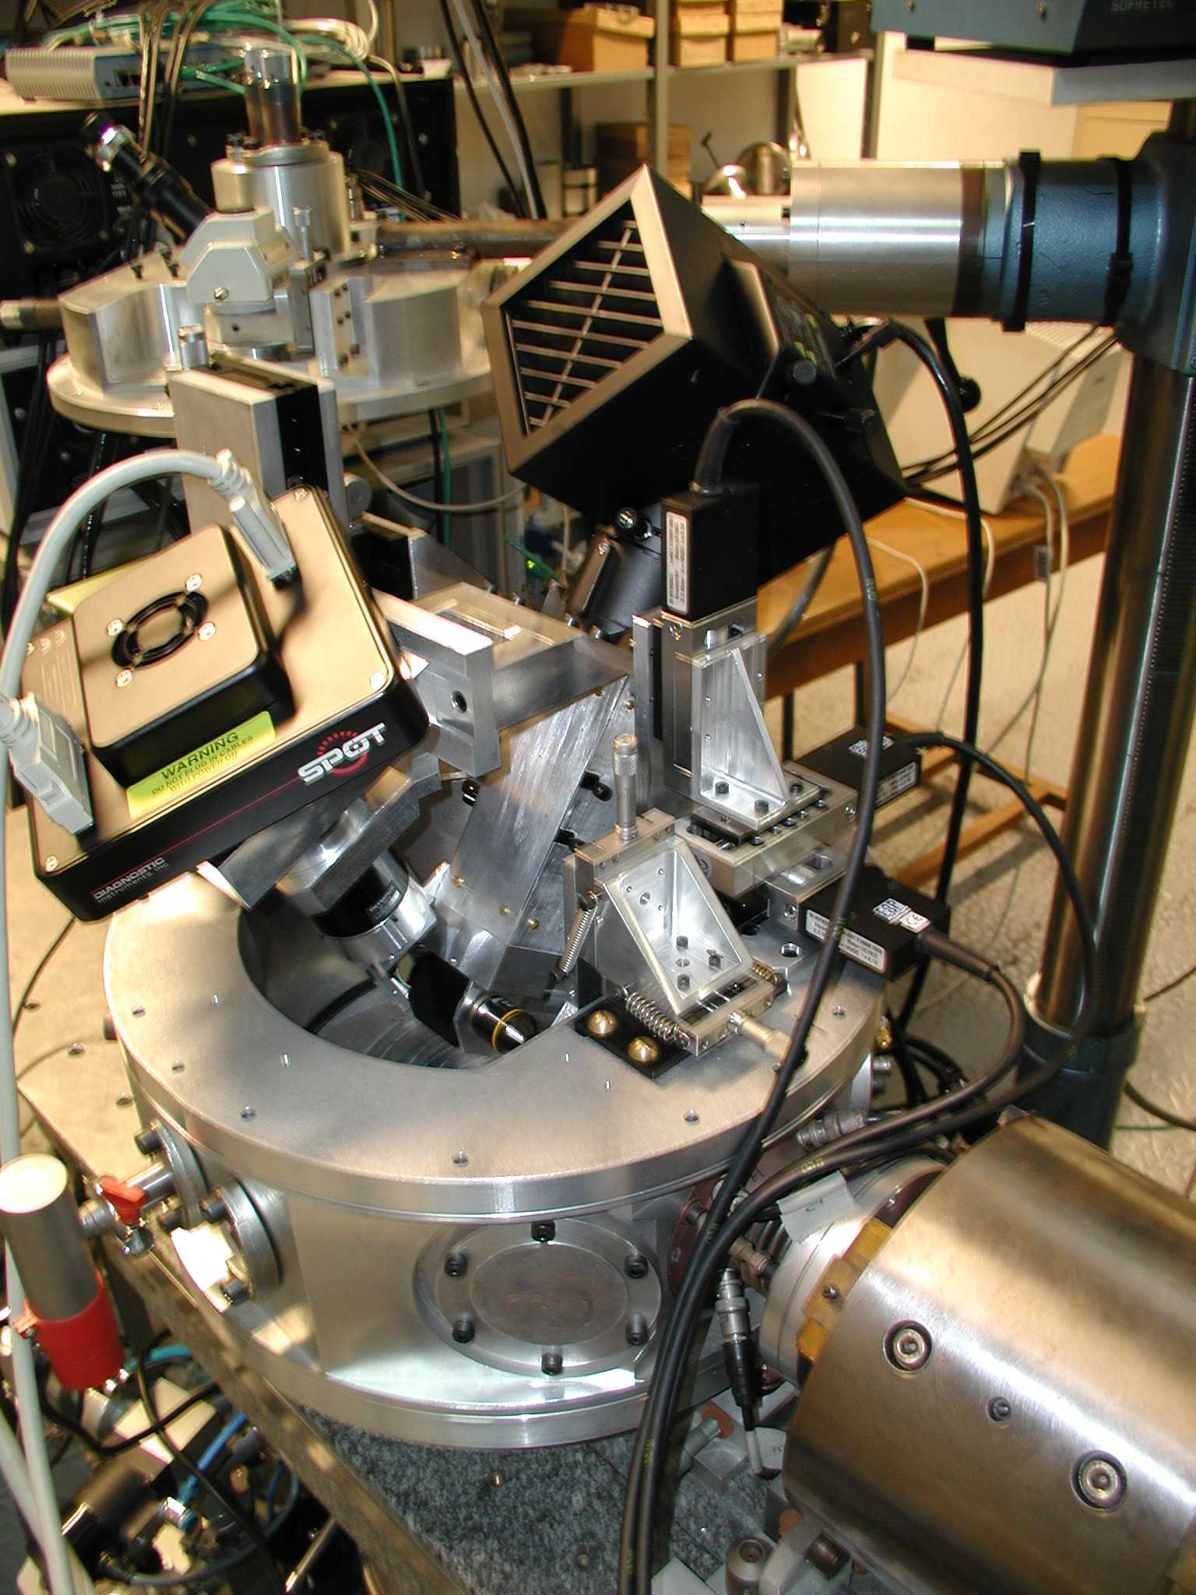

Figure 3: dispositf d'irradiation de cellules en culture au CENBG de Bordeaux

Quatre dispositifs conçus pour contribuer de manière significative d’un point de vue international, sont clairement identifiés au sein de l’IN2P3 aujourd’hui :
- La ligne microsonde du CENBG (AIFIRA, Bordeaux).
- La plate-forme d’irradiation du LPC-Clermont.
- Le dispositif d’irradiation d’agrégats biologiques de l’IPNLyon
- Le pôle de recherche sur la radiobiologie avec les ions lourds du GANIL (LARIA).

Les atouts.

Soulevées par des situations concrètes, ce sont des questions de physique originales qui viennent interroger des problématiques déjà développées à l’IN2P3 (physique de l’interaction particules matière, physique statistique des systèmes hors équilibre, physique statistique des systèmes de taille finie). L’originalité de la contribution des équipes IN2P3 provient également de leur ancrage sur les méthodologies développées pour l’observation en physique des hautes énergies. Cet appui méthodologique est étroitement lié à l’expertise technologique sur les faisceaux et les dispositifs de détection.
Les liens interdisciplinaires sont facilités par les différentes implantations locales de l’IN2P3. Cela se traduit par des collaborations (IECB & INSERM E347, Bordeaux), la création d’antenne ou d’équipe d’accueil dans des organismes interdisciplinaires (ISA Lyon, CJP Clermont) ou la création d’un pôle de recherche autour d’un grand instrument (LARIA, GANIL)

La coordination nationale et européenne.

Au-delà des collaborations locales, les équipes tissent des liens avec les différents organismes nationaux engagés dans cette thématique (CEA-DSV, CEA-Cadarache et différents départements du CNRS ou de l’INSERM) à travers des collaborations ou GDR.
Les physiciens impliqués dans cette thématique ont un rôle moteur dans la coordination de la recherche en Europe :
- Création de deux réseaux européens (réseau CELLION, MRTN-CT-2003-503923 et action COST P9 2003-2007), organisation de conférences internationales.
- Collaborations bilatérales Franco-allemande (GSI-biophysics), Franco-Autrichienne (programme PICS (2003-2006), Franco-Hollandaise ( KVI-Groningen).

Les techniques de radiothérapie

L’implication de l’IN2P3 et du DAPNIA dans le développement de machines et techniques d’irradiation à objectif médical, bien qu’à priori parfaitement naturel compte tenu des compétences requises, n’est que relativement modeste. A titre d’anecdote, la France est un des rares pays où les radiophysiciens ne sont pas également physiciens nucléaires (ou inversement d’ailleurs !).
L’origine de ce manque d’enthousiasme est peut-être dû au développement quasi industriel des traitements de radiothérapie externe à base de générateurs X et électrons pour lesquels nos physiciens et ingénieurs ont considéré (à tort nous le verrons) que tout était fait. Le regain d’intérêt auquel nous assistons vient de l’engouement pour les techniques plus récentes que sont l’hadronthérapie. Les exemples et réflexions livrés plus loin montreront peut-être qu’à l’heure où l’on parle de pluridisciplinarité, de recherche appliquée, de collaboration recherche/industrie, l’IN2P3 et le DAPNIA peuvent avoir un rôle moteur dans de nombreux domaines de radiothérapie et de curiethérapie.

Les thèmes de recherche.

Les pistes abordées par les différents laboratoires couvrent quasiment l’intégralité des rayonnements utilisés en radiothérapie : neutrons, protons, ions carbones et faisceaux d’X ou photons.

Neutronthérapie vectorisée

Le LPC-Clermont amorce une thématique de recherche autour du développement et de l’utilisation de nanohybrides organo-minéraux capables de transporter du gadolinium 157 au sein de la tumeur cancéreuse. L’exposition des tissus à un faisceau de neutrons thermiques conduit à la fission du Gadolinium, et, par conséquent, à l’irradiation de la zone contenant les nanohybrides. La fission du gadolinium génère des particules à transfert d’énergie linéique important et par conséquent détruit les cellules avoisinantes sur un rayon d’une dizaine de micromètres. Cette technique de traitement peut, à terme, entrer en concurrence avec le BNCT (Boron Neutron Capture Therapy, ¹⁰B + n_{th} → α + ⁷Li + 2,792MeV). Ce projet est mené en collaboration avec le laboratoire de physico-chimie des matériaux thermoluminescent de l'Université Claude Bernard à Lyon. Il a fait l'objet d'une demande d'ACI en 2004.

  - Protonthérapie

Cette méthode, bien que moins favorable sur le plan de la balistique et de l’efficacité biologique que les faisceaux d’ions légers, présente l’avantage d’exiger une machine plus légère et moins coûteuse. Le nombre de patients susceptible de bénéficier de la thérapie est bien plus important que la disponibilité des 2 centres français (Centre de Protonthérapie d’Orsay et Nice). Le CPO est très demandeur d’une aide scientifique et technique de la part des laboratoires de physique du CNRS et du CEA et plusieurs réunions ont déjà eu lieu avec le CPO et les directions de l’IN2P3 et du DAPNIA afin de cerner les besoins et les domaines d’intervention possibles en vue de la jouvence du centre.

  - Hadronthérapie ¹²C

La machine

L’Avant Projet Sommaire d’ETOILE a permis de définir les grandes directions que prendra l’hadronthérapie en France, qu’elle soit implantée à Lyon ou à Caen. Les deux candidates sont en effet parfaitement d’accord sur le type de machine :

  - Deux sources ECR (protons et Carbone12)
  - Un accélérateur linéaire (probablement le même que celui du projet HICAT)
  - Un synchrotron de type PIMMS
  - Un centre de traitement équipé de trois salles d’irradiation (avec sortie horizontale ou verticale, à définir) et, peut-être, une salle équipée d’une tête isocentrique. Il est également prévu de réserver une ligne pour la radiobiologie. Le DAPNIA serait intéressé par l’étude d’une tête isocentrique supraconductrice qui représente un défi technique considérable mais permettrait un allégement conséquent du système et peut être une diminution des coûts d’exploitation.

Le Contrôle commande et l' asservissement

A ce titre, l’expérience de grands centres expérimentaux Français (GANIL, par exemple) dans le contrôle commande des grands instruments est de toute évidence une garantie supplémentaire sur le fonctionnement futur de l’équipement. Il en est de même pour l’instrumentation développée autour des expériences sur les grands accélérateurs par le DAPNIA et d’autres laboratoires de l’IN2P3. Le LPC-Caen, le GANIL et le CIRIL débutent un projet commun qui permettra, dans un futur proche de disposer en bout de ligne, sur les salles utiles en radiobiologie (D1 et G4) d’un ensemble de contrôle de balistique et de chambres moniteur, afin de normaliser les expériences dans ce domaine.

La planimétrie

L’équipe de GSI travaille actuellement à l’élaboration d’un code qui sera implanté dans un logiciel de planimétrie commercial et pourra être acheté clefs en main par le autres centre d’hadronthérapie (il existe une version gratuite de ce code). Cette approche, si elle peut servir de point de départ pour les futures machines, rend les centres clients complètement dépendants des bases de données fournies par nos collègues Allemands. Ces aspects ayant une importance fondamentale, il paraît souhaitable qu’une équipe Française s’implique dans la mesure des sections efficaces différentielles de collision (largement lacunaires en dessous de 100 AMeV) et le développement d’un code de calcul permettant de confronter les données Européennes sur le sujet.
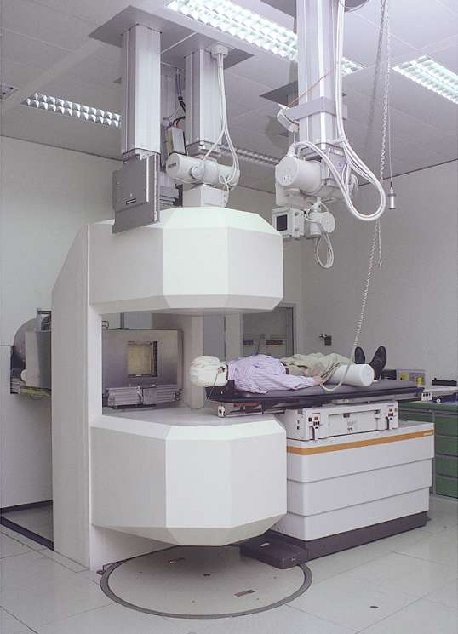

Figure 4: salle de traitement de radiothérapie (¹²C) au GSI de Darmstadt incluant une caméra PET pour la mesure dosimétrique en ligne du faisceau délivré.

La Dosimétrie

La dosimétrie en faisceau de carbone est rendue délicate par l’intervention de l’effet biologique relatif qui dépend intimement de la nature et de l’énergie des particules incidentes. Il n’y a donc pas de relation directe entre le Gy (mesurable) et l’effet biologique. La dosimétrie repose donc essentiellement sur une excellente planimétrie logicielle, un excellent monitorage faisceau et une parfaite connaissance des EBR par particule et par énergie (→ radiobiologie). L’hadronthérapie ouvre par contre quelques possibilités intéressantes sur le contrôle en ligne ou a posteriori de la correcte application du traitement directement sur le patient :
La solution TEP grand champ a été proposée par GSI. Cette technique est rendue possible par la production de ¹¹C (et autres noyaux) radioactif β+. L'UCBL (IPNL) étudie sa faisabilité en réalisant actuellement un prototype à deux têtes. La faible statistique de production et des effets dits de « wash out » (diffusion rapide du carbone dans le corps) imposent le développement d’une caméra spécifique qui couvre le maximum d’angle solide et qui fonctionne immédiatement après chaque impulsion faisceau. Le DAPNIA est intéressé par les développements autour de cette méthode de contrôle, d’une part au niveau de la modélisation de la production de β+ et de la caméra TEP et d’autre part en ce qui concerne l’architecture électronique qui permettrait d’optimiser la détection des γ d'annihilation en présence de l’intense bruit de fond produit par le faisceau.
Une seconde approche consiste à exploiter les γ prompts induits par les collisions nucléaires du faisceau dans le patient (le fameux bruit de fond). Cette solution, proposée par le LPC-Caen permettrait un monitorage en ligne, au moyen d’un appareillage assimilable à une γ caméra, de la profondeur de pénétration du faisceau incident. Couplée aux dispositifs de trajectométrie et de monitorage, cette information est nécessaire et suffisante pour garantir l’adéquation du traitement au planning.
Citons enfin la mise en place d’une collaboration LPC-Caen, IPNL, Ciril, Cliniques Universitaires Saint Luc Bruxelles autour de techniques de dosimétrie absolue sous faisceaux d’ions légers, ceci afin de valider et compléter le protocole de dosimétrie Européenne TRS398.

  - Radiothérapie X, e-

Le LPC-Caen développe dans le cadre du Projet Intégré MAESTRO un appareil capable de mesurer la distribution volumique de dose d’un accélérateur de radiothérapie en conditions de Modulation d’Intensité (IMRT). Ce projet est mené en étroite collaboration avec le Centre Régional de Lutte Contre le Cancer François Baclesse et la société ELDIM. Ce programme, qui s’étend sur trois ans, est intégralement financé par MAESTRO et occupera 4homme.an.

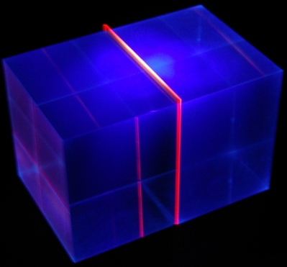
Figure 5: le dosimap, un détecteur capable de mesurer la distribution 3D de dose d'un accélérateur de radiothérapie

Conclusion

Divers groupes se sont constitués dans quelques laboratoires bien identifiés. Ces groupes compétents sont relativement spécialisés généralement dans un domaine (machine, métrologie, informatique) et peu communicants. Il est maintenant opportun de fédérer l’ensemble de ces bonnes volontés autour, non pas d’un projet politique d’implantation, mais de projets médicaux définis en collaboration avec le milieu de la radiothérapie en présentant une thématique globale sur les techniques de traitement. Cette approche permettra d’atteindre la masse critique nécessaire à la mise en place de projets ambitieux, aussi bien en hadronthérapie qu’en radiothérapie X et de présenter une vision d’ensemble complète et cohérente de la chaîne d’irradiation visible au niveau national.

L'imagerie médicale et biologique

L’imagerie médicale, réservée encore récemment au domaine clinique, est devenue en quelques temps un outil indispensable dans de nombreux domaines tels que la biologie humaine et l’expérimentation animale. Dans son principe, l’imagerie médicale ou imagerie biomédicale peut se définir comme un outil permettant de mesurer de façon localisée un ou plusieurs paramètres différents dans l’organisme étudié. Les systèmes d’imagerie sont le plus souvent distribués par des industriels et, de ce fait, répondent à des problèmes généraux et non spécifiques. En règle générale, les laboratoires de biologie ou les services de médecine n’ont pas les ressources et l’expertise nécessaires au développement de tels instruments. A contrario, les laboratoires de physique des particules et de physique nucléaire sont en grande partie des laboratoires de recherche en instrumentation sans connaissance a priori des problèmes posés par la biologie ou la médecine. D’où la nécessité de conjuguer ces forces et de parler d’interfaces entre des hommes provenant de métiers différents. La diversité des compétences permet d’apporter une vision nouvelle à des problèmes jusqu’alors non résolus ou mal résolus. Les laboratoires de l’IN2P3 et du DAPNIA sont impliqués dans des projets d’imagerie nucléaire recouvrant des domaines microscopiques comme l’observation autoradiographique de molécules actives et des domaines macroscopiques comme l’imagerie in vivo du petit animal et les techniques per-opératoires.

Les thèmes de recherche.

  - L’imagerie in vitro.

Les relations entre les informations fonctionnelles et anatomiques chez le petit animal sont obtenues classiquement post mortem après autopsie et analyse histo-pathologique qui sont alors de facto corrélées aux données fonctionnelles. L'autoradiographie fait partie de l'arsenal des techniques permettant de révéler ces données avec une grande sensibilité. Cette méthode d’imagerie permet en effet de visualiser la localisation d’une molécule active dans un organisme vivant après sacrifice de l'animal. Des marqueurs radioactifs émetteurs bêta liés à la molécule d'intérêt sont ensuite détectés dans des coupes tissulaires à l’aide du capteur sensible au point d’émission de l’électron de désintégration. Deux détecteurs ont été initialement développés à l'IPN d'Orsay, SOFI et RIHR, avec pour motivation de rendre cette détection la plus quantitative possible, l'un avec une grande surface, l'autre avec une haute résolution. Les deux ont abouti après quelques années de collaborations fructueuses en biologie et en pharmacologie à un transfert industriel. Le microimager, version industrielle de RIHR commercialisé par Biospace Mesures, est toujours distribué à ce jour. Dans un même ordre d'idée et après plusieurs années de recherche et développement sur des détecteurs gazeux à microgap, le groupe de recherche appliquée en Instrumentation Capteurs et Détecteurs (INCADE) de SUBATECH a imaginé un assemblage de microgrilles métalliques qui permet de mesurer avec précision le lieu de passage de particules chargées dans un gaz. Cette technologie permet au groupe INCADE, en collaboration avec la société Biospace, de proposer un instrument d’autoradiographie bêta de nouvelle génération qui puisse concilier à la fois la mesure grande surface avec une haute résolution, ce qu'aucun radioimageur ne permet d'obtenir à l'heure actuelle.

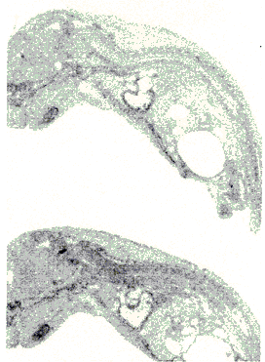

Figure 6: image corps entier de rongeur obtenue à l'aide d'un imageur grande surface (type gazeux PIM) développé à SUBATECH (taille réelle de l'image: 25x25 cm²).

Bien que couramment utilisée dans les laboratoires de biologie, l'autoradiographie recèle cependant un certain nombre de limites significatives. L’une des plus marquantes est sans conteste le fait que ces corrélations ne sont obtenues qu’à un instant donné (celui du sacrifice de l’animal) excluant ainsi la possibilité de suivre de façon répétée, et donc dynamique, l’évolution des processus biologiques sur le même animal. L’exploitation pertinente de ces connaissances biologiques nécessite des investigations in vivo et non invasives des systèmes biologiques. A ce titre, plusieurs méthodes non invasives d’imagerie ont été décrites permettant l’exploration anatomique et/ou fonctionnelle des petits animaux de laboratoire. Ces techniques permettent de réaliser un transfert plus efficace des connaissances acquises sur les modèles animaux à la recherche clinique.

  - L'imagerie in vivo.

Parmi les progrès récemment réalisés en imagerie nucléaire, une partie d'entre-eux ont été motivés par l’intérêt d'associer cette technique à l'imagerie animale. En effet, face à la multiplication des modèles animaux et le besoin d'en réaliser l'étude in vivo, un effort important a été initié dans les années 90 pour adapter ou développer des systèmes dédiés aux faibles dimensions du petit animal. L'enjeu est alors de taille puisqu'il s'agit de réduire une résolution spatiale de l'ordre de 5 mm pour la tomographie d'émission de positons (TEP) et de 1 cm pour l'imagerie par tomographie d'émission monophotonique (TEMP) adaptés à l'homme à une résolution de l'ordre du millimètre pour répondre aux dimensions de la souris. Des laboratoires de l’IN2P3 sont présents dans ces défis et notamment le LPSC de Grenoble par le développement d’un tomographe au Xénon liquide et l’IPNO par le développement d’un imageur TEMP haute résolution (ToHR).

  - Le LPSC s'est engagé, dès 1999 dans le cadre du programme interdisciplinaire IPA, dans un programme de R&D sur un tomographe TEP à xénon liquide basé sur le fort rendement lumineux de ce scintillateur rapide. La difficulté de l'entreprise réside dans le fait que la luminescence est dans l’UV, centrée vers 175 nm, ce qui est un défi pour les guides de lumière et les détecteurs, et que ces derniers doivent de plus fonctionner à une température voisine de 165K. Une cellule prototype a été construite et les premiers résultats sont encourageants. Le LPSC développe également l’électronique dédiée à ce tomographe dont les caractéristiques principales sont la rapidité (le xénon possède un temps de fluorescence court), la compacité et la faible consommation.
  - En tomographie d'émission de simples photons, l’IPN d’Orsay a développé un appareil original de haute résolution (ToHR). Le concept est basé sur l'utilisation de plusieurs collimateurs entourant l'animal et focalisant sur le même point de l'espace. L'une des autres originalités est d'exploiter les deux rayonnements non corrélés en angle émis à chaque désintégration par les marqueurs radioactifs tels que ¹²⁵I, ¹²³I, ¹¹¹I etc. L'image de l'animal est obtenue par reconstruction point par point en déplaçant l'animal dans le champ de vue des collimateurs. La sensibilité de détection absolue des sources radioactives avoisine 10%. Ce tomographe, dont la deuxième version vient d'être développée proposant une résolution spatiale inférieure à 500 µm (ceci fait de lui le tomographe le plus résolutif au monde), est actuellement en cours de transfert industriel et sera exploité prochainement pour l'imagerie cérébrale et cardiaque.

Dans le domaine de l'imagerie fonctionnelle par résonance magnétique (IRM-f) le DAPNIA est engagé dans une collaboration concernant la plateforme NEUROSPIN. Ce centre d’imagerie sera dédié à l’étude du cerveau d’une part dans le domaine des sciences cognitives et d’autre part dans celui des maladies neurodégénératives. Il sera équipé d’imageurs à très haut champ magnétique : 3 et 11,7 Tesla pour l’homme, 11,7 T pour les primates et 17 T pour les rongeurs. Les problèmes majeurs concernent surtout les machines à 11,7 Teslas : ce champ très élevé devra être maintenu avec une uniformité meilleure que le ppm dans le volume d’analyse.

Dans de nombreuses études, il est important de quantifier la cinétique et les taux de fixation des produits radio-pharmaceutiques. Ceci peut se faire par des algorithmes d'analyse et de quantification des régions d'intérêt des images TEP ou TEMP mais il est souvent nécessaire de mesurer l'évolution de la concentration de marqueur dans le circuit sanguin.
  - L'IPN d’Orsay a développé une sonde scintillante intracérébrale (SIC) qui peut être utilisée entre autre pour cette application.
  - Le DAPNIA étudie un instrument dédié à cette mesure pour l'imagerie des rongeurs, en collaboration avec le Service Hospitalier Fréderic Joliot d'Orsay (CEA/DSV/SHFJ).

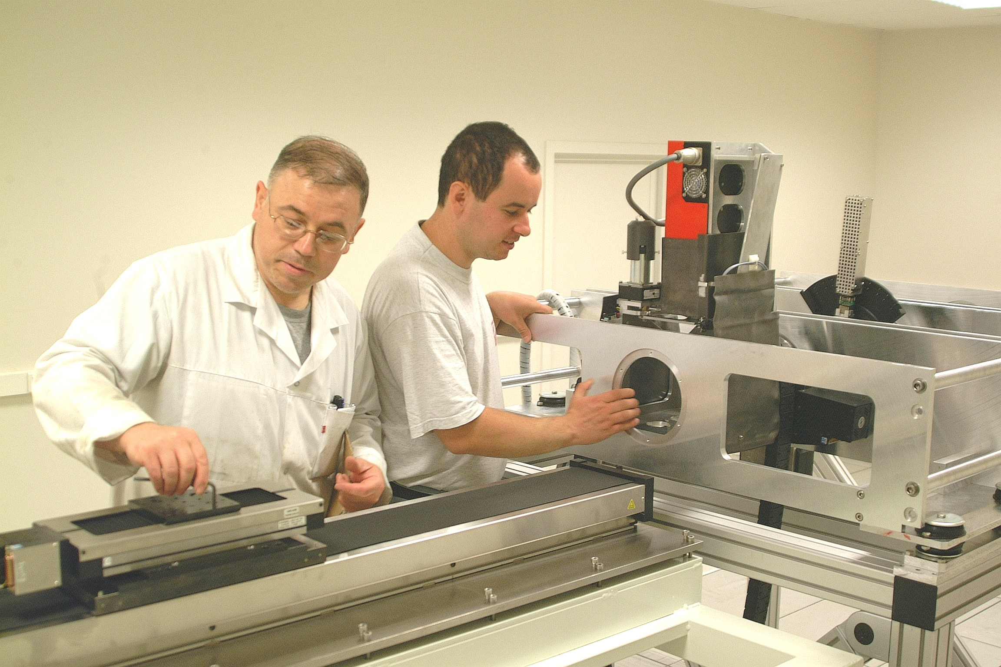
microCT
Un module du microTEMP
Transport du lit
Figure 7: Montage des deux modalités d’imagerie (X et monophotonique) dédiées au petit animal sur le support mécanique de la plate-forme d’imagerie développé à l’IReS.

  - L'Imagerie multi modale.

De même que pour l'imagerie fonctionnelle clinique, on a montré les progrès qui peuvent être réalisés par l'exploitation conjointe d'une information anatomique complémentaire de l'information fonctionnelle. En effet, même avec des traceurs radioactifs de plus en plus spécifiques, il est très difficile de localiser la région anatomique correspondant à la zone fonctionnelle observée. Il est donc utile de combiner la carte radioactive avec une information anatomique. Afin d'obtenir le meilleur recalage entre les deux modalités, la solution est d'intégrer dans un même système l'instrument fonctionnel et l'instrument anatomique, solution qui est en cours de développement que ce soit sous forme de combinaison TEP/scanner X déjà existante chez l'homme ou TEP/IRM. Bien que la notion de multimodalité ne soit pas nouvelle, sa mise en œuvre pose de nombreux problèmes technologiques qui n'ont pas encore trouvé de solutions aujourd'hui. Là encore, nos laboratoires sont présent par le développement d’instruments performants et concurrentiels.
  - Récemment, le CPPM a entrepris le développement d'un scannerX à pixels hybrides insérable dans un micro-TEP pour l'imagerie du petit animal (le PIXSCAN). Le scannerX est développé en collaboration avec l'ESRF. L'idée est d'introduire le PIXSCAN dans le micro-PET développé par la collaboration Cristal-Clear (le ClearPET), l'IPN de Lyon étant chargé de l'électronique d'acquisition du ClearPET.
  - l’IReS développe un banc d'imagerie multi-modalité répondant aux besoins des laboratoires régionaux de biologie. L’instrument comprendra à terme un scanner X, un tomographe à émission de simples photons (µTEMP) et un tomographe à émetteur de positons (µPET). L'avantage d'intégrer les deux fonctionnalités TEMP et TEP dans un même instrument est bien sur le recalage immédiat des modalités, mais surtout la possibilité d'utiliser plusieurs radio-traceurs marquant différentes fonctionnalités chez le même animal pendant le même examen.
  - Le DAPNIA, en collaboration avec le LPC Clermont, est impliqué dans cette problématique d'une part dans la modélisation du prototype PET/CT à lecture APD pour rongeurs développé par le centre hospitalier universitaire de Sherbrooke et d'autre part, dans le projet BIOCARE du 6^{ième} PCRD en participant au groupe d'étude consacré aux TEP/CT corps entier de future génération.

  - L'Imagerie per-opératoire.

Un axe de recherches lié au domaine de l'imagerie nucléaire est également présent au sein de nos laboratoires: le développement de systèmes d'imagerie per-opératoire.

  - Le groupe Interfaces Physique Biologie de l’IPN d’Orsay développe depuis 1996 de nouvelles méthodes diagnostiques et thérapeutiques contre le cancer. L’un des objectifs est de mettre au point des systèmes de détection radioactifs et optiques per-opératoires capables de renforcer l’efficacité des techniques interventionnelles chirurgicales. Ces outils doivent notamment permettre de guider le chirurgien au cours d’une intervention d’exérèse ou d’une biopsie. Dans ce contexte, la caméra miniaturisée POCI (Per-operative Compact Imager) est l’un des premiers systèmes à avoir été utilisé au cours d’une opération chirurgicale d’ablation de tissus tumoraux (protocole du ganglion sentinelle dans le cadre du cancer du sein en collaboration avec l’Institut Gustave Roussy). En s’appuyant sur l’expérience acquise avec POCI, le groupe IPB s’oriente aujourd’hui vers le développement d’un imageur per-opératoire dédié aux contraintes très spécifiques de la chirurgie des tumeurs cérébrales (collaboration CHU Henri Mondor).
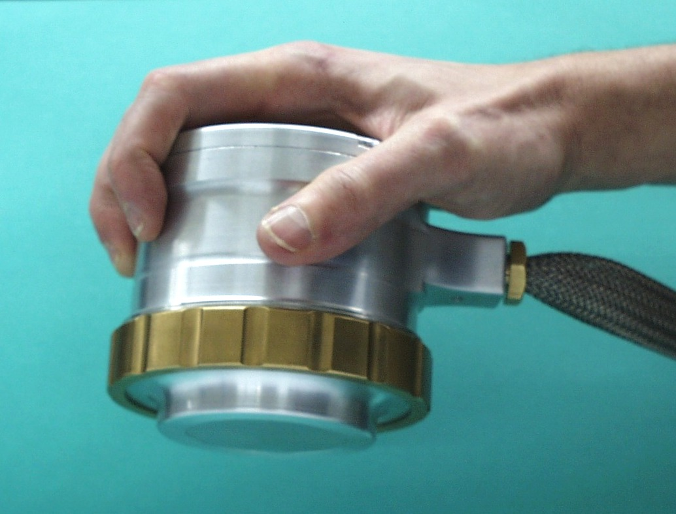
Figure 8: la gamma caméra miniaturisée POCI permet la localisation de lésions tumorales radio-marquées pendant l'intervention chirurgicale

  - Sur le même thème de recherche, l'IReS développe 2 instruments en étroite collaboration avec le service de gynécologie-obstétrique de l'hôpital civil de Strasbourg permettant d'améliorer le protocole existant en matière de recherche du ganglion sentinelle pour le cancer du sein. Avant l'intervention chirurgicale, une gamma caméra dont le champ de vue couvre toute la zone axillaire permet de réaliser la cartographie de la radioactivité. Pendant l'intervention, un stylo dosimétrique permet de rechercher et de localiser de manière précise les ganglions sentinelles. Après l'intervention, le chirurgien vérifie la complète exérèse des ganglions sentinelles à l'aide de la gamma caméra.

La bio-informatique

Un dernier champ en émergence est l’utilisation des méthodes et outils informatiques de la physique des particules vers les sciences du vivant. Les besoins croissants en simulation et modélisation de l’imagerie médicale et de la radiothérapie, l’explosion des données de la génomique et de la post-génomique, exposent les médecins et les biologistes à une utilisation croissante de l’informatique massive. Les laboratoires de l’IN2P3 et le DAPNIA deviennent alors des partenaires naturels des laboratoires de biologie dans leur besoin de puissance de calcul, d’espace de stockage et de stratégie d’analyse massive de données.

Les thèmes de recherche.

Simulation Monte-Carlo pour la physique médicale (Imagerie et Dosimétrie)

Il existe une forte demande de la communauté de physique médicale, et en particulier de l’imagerie nucléaire, pour le développement d'un simulateur Monte Carlo des processus physiques conduisant à la formation d’une image. Pour répondre à cette demande, les communautés de physique corpusculaire et de physique médicale ont décidé de fusionner leurs compétences au travers de la collaboration internationale OpenGATE. Fondée en 2002 par l’Université de Lausanne et le LPC Clermont-Ferrand, la collaboration GATE développe une plate-forme de simulation pour l’imagerie scintigraphique (imagerie TEP, SPECT). Ce sont aujourd’hui plus de 20 laboratoires européens (Ecole Polytechnique Fédérale de Lausanne, Max Plank Institut de Jülich, CNRS/IN2P3, CEA, INSERM, …) et nord-américains (UCLA, Memorial Sloan Kattering Cancer Center de New York, …) qui ont rejoint cette collaboration. Celle-ci est dédiée au développement de la plate-forme de simulation GATE (Geant4 Application for Tomographic Emission), basée sur l’outil Geant4 développé par le CERN. GATE repose sur les performances de GEANT4 en y ajoutant des modules originaux introduisant la dimension temporelle dans la simulation comme l’évolution de la distribution du radiotraceur dans l’organisme et les mouvements des équipements de détection. Les différents laboratoires de l’IN2P3 et du CEA impliqués dans cette collaboration utilisent ce code pour leur recherche propre:

  - L'IPN Lyon pour la conception de nouveaux détecteurs (PET petit animal, PET hadronthérapie)
  - L'IRES Strasbourg pour le développement d'un imageur multimodalités (rayons X- SPECT – PET)
  - Le LPSC Grenoble pour le développement d'un PET à Xénon Liquide
  - Le LPC Clermont pour la dosimétrie avec fantôme voxélisé (brachytherapy), la simulation SPECT et le déploiement de GATE sur les grilles de calcul
  - Le DAPNIA Saclay pour la validation de GATE sur un PET petit animal avec des Photodiodes à avalanche.

A travers ces diverses applications, le code est évidemment amené à être amélioré pour que ces prédictions soient de plus en plus robustes et élargies de l'imagerie (qualitative et quantitative) à la dosimétrie.

  - Simulation Monte-Carlo pour la radiobiologie

Comme cela a été mentionné précédemment, l’équipe Interface Physique-Biologie du CENBG a entrepris en 1998 le développement d’une ligne microfaisceau installée auprès de l’accélérateur Van de Graaff du CENBG pour l’irradiation contrôlée en mode ion par ion et cellule par cellule, de lignées cellulaires en culture avec une résolution spatiale à l’air de quelques microns. Son développement à plus long terme s’inscrit dans le cadre du programme AIFIRA (Applications Interdisciplinaires des Faisceaux d’Ions en Région Aquitaine) qui verra en 2005 l’arrivée du nouvel accélérateur de type Singletron sur le site du CENBG. Il sera équipé d’un nanofaisceau, permettant d’atteindre des résolutions spatiales sub-micrométriques. L’irradiation en mode ion par ion nécessite de connaître précisément les divers processus physiques mis en jeu lors du transport des ions le long de la ligne d’irradiation. Seul un outil de simulation puissant, flexible et ouvert tel GEANT4 nous permet aujourd’hui d’étudier ces mécanismes qui peuvent dégrader la résolution spatiale du faisceau sur cible et augmenter la dispersion en énergie des ions délivrés sur les cellules à irradier. Les premières estimations des capacités de simulation de GEANT4 à l’échelle du micron se sont révélées encourageantes et nous ont conduits à modéliser le dispositif d’irradiation complet, afin d’estimer la dose déposée à l’intérieur de géométries cellulaires typiques. Le développement du nanofaisceau d’AIFIRA permettra de tester (validation du module de reconstruction de trajectoire à travers l’optique magnétique, microdosimétrie à l’échelle cellulaire, …) et de contribuer à l’extension des capacités de simulation de GEANT4 à cette échelle, par exemple dans le cadre de la collaboration multidisciplinaire européenne GEANT4 DNA (INFN/ESA). Cette collaboration vise à regrouper biologistes, chimistes, médecins, physiciens, astrophysiciens et informaticiens, pour étendre GEANT4 afin de simuler l’interaction des particules et les dommages radiobiologiques induits à l’échelle de la cellule et de la molécule d’ADN.
L’équipe Interface-Physique-Biologie du CENBG collabore dans le cadre de l’étude des faibles doses d’irradiation avec des équipes de biochimistes, de biologistes et de physiciens, au niveau régional (Institut Européen de Chimie et de Biologie / INSERM / Université Bordeaux 2), au niveau national (CEA / DSV / Département de Radiobiologie et de Radiopathologie, Fontenay-aux-Roses) et au niveau européen (programmes CELLION Studies on cellular response to targeted single ions using nanotechnology et COST-P9 RAdiation DAMage in biomolecular systems). Les connaissances et le savoir faire acquis au cours de ces échanges interdisciplinaires permettront de contribuer aux tests et aux validations par l’expérience de l’outil Monte Carlo à l’échelle cellulaire.

  - Biologie in silico

Il devient indispensable de disposer de moyens informatiques ultra performants pour archiver, gérer et utiliser dans une démarche expérimentale efficace des données biologiques, avec des exigences fortes de traçabilité et de sécurité. Le développement des techniques de séquençage d’ADN, les séquençages massifs des génomes entiers des organismes provoquent un véritable déluge d’informations. Au-delà du volume considérable des informations produites, elles se caractérisent aussi par la variété de leurs formes : fichiers plats de séquences, annotations avec textes semi-structurés, textes libres, images…Une difficulté supplémentaire réside dans la multiplicité et la répartition géographique des fournisseurs de bio-informations, par exemple, de l’ordre d’une quarantaine de nœuds en Europe et en Amérique pour le réseau de l’EMBL : EMBnet.
Dans ce contexte, le traitement des données sur grille informatique constitue un enjeu majeur pour les équipes de recherche des sciences de la vie et le développement des biotechnologies appliquées au domaine de la santé et de l’agroalimentaire. En effet, ce nouveau concept de distribution des données et du calcul semble aujourd’hui le moyen idéal pour faire face, à moindre coût, aux besoins de stockage et de traitement intensif des données produites par les séquençages de génomes, les puces à ADN, bientôt les puces à protéine ou les laboratoires sur puce. Le développement des technologies de grille figure parmi les choix stratégiques des agences de financement de la recherche. L’application de ces technologies aux sciences de la vie est déjà engagée par des collaborations pluridisciplinaires rassemblant des biologistes, des informaticiens et des physiciens aux Etats-Unis et en Europe. En collaboration avec le département SDV, l’IN2P3 est activement impliquée dans ces développements à travers les projets européens DataGrid (FP5) et EGEE (FP6) et le réseau d’excellence Embrace (FP6) conduit par l’Institut Bioinformatique Européen. Le LPC Clermont et le Centre de Calculs de l’IN2P3 sont également partenaires du projet RUGBI de développements de services de grille pour la bioinformatique, financé par le ministère de la recherche dans le programme GenHomme. Des applications de grille pour les sciences de la vie sont aussi déployées dans le cadre de la convention GRIPI entre l’IN2P3 et l’IBM.

  - Simulation Monte Carlo pour la radiothérapie

La protonthérapie permet d'atteindre des tumeurs proches d'organes vitaux (cerveau, œil, moelle épinière). Le centre d'Orsay est l'une des deux structures en France disposant d'un accélérateur à particules approprié à ces tumeurs. Dans le cadre d’un projet d’établissement de l’Institut Curie, un projet de rajeunissement du Centre de Protonthérapie d’Orsay (CPO) a démarré en 2004 et s'étend jusqu'en 2008 date de sa mise en routine clinique.
La modélisation physique du dépôt de la dose et l’optimisation de la dosimétrie est un des axes de recherche mené dans le cadre de ce projet CPO. Le développement de code Monte Carlo s’inscrit dans le cadre d’un mouvement général de la radiothérapie sur l’amélioration des modèles de calcul et l’utilisation massive de l’optimisation pour la réalisation des plans de traitement. Dans ce cadre, le CPO est associé au projet européen MAESTRO, en collaboration avec l’Institut Curie, le CEA (DRT/LIST) et l’Institut Gustave Roussy, au DKFZ (Heidelberg, Allemagne) et au PSI (Vilingen, Suisse) (pour les modèles de calcul et les algorithmes d’inverse planning pour les protons) et à la société Dosisoft (pour l’intégration dans un programme de dosimétrie). Le DAPNIA souhaite également rejoindre le groupe de travail et participer activement à la mise en place d'un code de calcul Monte Carlo pour modéliser le dépôt de dose des protons.

VI Conclusion

Au total, l’IN2P3 et le DAPNIA possèdent de très sérieux atouts pour développer une Interface avec la biologie et la médecine de qualité. La longue liste des activités déjà existantes et présentées dans ce rapport en témoigne largement. Leurs compétences en simulation et instrumentation, l’autonomie et les ressources de leurs laboratoires, la proximité de la plupart d’entre eux avec de grands pôles de biologie et de médecine sont autant de forces favorables aux développements de programmes interdisciplinaires. Cela nécessite notamment de développer une coordination et une prospective d’ensemble au sein des 2 institutions et d’assouplir le cadre institutionnel afin de résoudre les problèmes récurrents de recrutements, de financements et d’évaluation dans ces programmes. En effet, bien que globalement reconnue au sein des 2 organismes, la discipline reste relativement marginale et se heurte aux soucis classiques de l'interdisciplinarité:

- toutes les équipes engagées souffrent du manque de recrutement de chercheurs et d'ITA pour assurer la dynamique et la pérennité de leur thème. Ceci passe en particulier pour certaines d'entre-elles par le recrutement de profil Sciences de la vie, ce qui induit un niveau de complication supplémentaire;
- les recherches sont souvent initiées et consolidées par des actions universitaires. On retiendra notamment que, pour l'IN2P3 et sur les dernières années, un unique poste sur le thème IPB a été délivré par la section 03 alors que la quasi-totalité des laboratoires impliqués ont eu au moins 1 poste par leur université de rattachement;
- les thèmes sont pour la plupart la priorité secondaire des laboratoires. Ceci implique des difficultés de recrutements et de financements et rend l'accès aux services techniques délicat, entraînant des retards dans des projets à forte compétition;
- s'il existe une lisibilité thématique de ces activités interdisciplinaires au sein de l'IN2P3 et du DAPNIA, leur coordination reste globalement faible;
- les formations interdisciplinaires restent encore rares ce qui induit pour le moment un potentiel d'étudiants relativement faible.

Face à ses différentes contraintes, des actions doivent être spécifiquement menées afin d'offrir la dynamique nécessaire à l'épanouissement de la discipline. Bien que celle-ci soit déjà très représentée à l'échelle européenne et formalisée par l'intégration de la plupart des équipes au sein de projets du 6^{ième} PCRD, c'est au niveau national qu'une structuration doit être aujourd'hui réalisée. La nomination d'un directeur adjoint responsable de l'interface avec les sciences de la vie est une première étape pour l'IN2P3 et est évidemment précurseur d'un certain nombre d'initiatives. Trois d'entre-elles peuvent être données comme base de réflexion:
- Cela commence presque de manière évidente par la nécessité de multiplier des sites ou des infrastructures au sein desquels se retrouvent un savoir-faire et un équipement structurant. AIFIRA pour les micro-faisceaux, NEUROSPIN pour l'imagerie fonctionnelle, ETOILE ou ASCLEPIOS pour la radiothérapie, EGEE grille européenne pour la bio-informatique sont autant de lieux ou de projets identifiés pour lesquels la coordination interdisciplinaire est nécessairement prioritaire, la lisibilité thématique évidente, la mobilisation des ressources plus simple à orchestrer. Ce fonctionnement a l'avantage de se conformer aux traditions de recherche de l'IN2P3 et du DAPNIA et s'accorde assez facilement à une politique régionale ou nationale pour sa pérennisation.
- Cela peut se décliner aussi par des accords formalisés entre les laboratoires de l'IN2P3 et le département SDV ou entre les laboratoires du DAPNIA et de la DSV. Ceci conduirait nécessairement à lier le laboratoire à une structure d'évaluation liée aux sciences de la vie et faciliterait, par exemple, la création (et l'affichage) de postes thématiques interdisciplinaires permettant de renforcer la discipline. Ceci conduirait de même à une meilleure lisibilité de ces activités au sein des structures et permettrait de concrétiser enfin la mise en place de l'interdisciplinarité tant souhaitée par les directions scientifiques. Cette stratégie imposerait néanmoins une implication des chercheurs concernés au niveau du comité national, une implication des directeurs de laboratoires au sein de cadres propres aux sciences de la vie, et des accords entre les directions scientifiques.
- Une autre alternative, non antagoniste aux 2 premières, peut être la constitution de structures de réflexion et d'interaction, où les spécialistes de chaque discipline se retrouveraient à intervalles réguliers et développeraient des activités de recherche concertées. Ce type de structure, reconnu aujourd'hui comme Groupe de Recherche (GDR) par les différentes instances de la recherche serait à la fois souple et polyvalente. De réels moyens humains (y compris en personnel de gestion) et financiers pourraient leur être attribués. On pourrait imaginer une intégration de chercheurs et leur évaluation dans des unités fondatrices et animatrices de GDR, par le biais de fléchage de postes. Ces fléchages serait alors attribués au GDR et non directement à l'unité, ce qui permettrait une mobilité des chercheurs par échange ou par nomination dans les différents laboratoires associés au GDR. Enfin, ceci entraînerait une totale lisibilité de l'activité, l'implication des différents départements et donc, une meilleure reconnaissance.

Par ailleurs, une autre réflexion peut être associée à la coordination de la discipline avec l'université, principal terreau de cette interdisciplinarité, et le lien avec le LMD. En effet, les formations actuelles se font directement à travers les laboratoires durant les années de thèse ou de post-docs alors qu'elles pourraient se formaliser dès la deuxième année de Master. Un exemple est la création actuelle de la spécialité "Physique et capteurs biologiques" commune aux Masters de Physique des Universités Paris 7 et Paris 11. Cependant, si la formation spécifique des étudiants contribuerait d'évidence à résoudre certains problèmes transdisciplinaires cités précédemment, elle imposerait en contrepartie une implication plus forte des chercheurs et ingénieurs dans ces enseignements spécifiques afin de promouvoir l'approche de l'interface entre la physique et la biologie développée à l'IN2P3 et le DAPNIA.

Enfin, au delà des projets scientifiques, des moyens nécessaires et des formations associées, mentionnons l'ouverture naturelle au monde socio-économique des activités d'interfaces physique-biologie-médecine à la fois à travers la diffusion de la culture scientifique et technique et la valorisation. Bien qu'un effort soit déjà réalisé au sein des laboratoires pour diffuser cette connaissance, les actions de communication et de vulgarisation vers le grand public naturellement sensibilisé par des disciplines comme la radiothérapie ou l'imagerie médicale doivent se multiplier en concertation avec les directions. Ceci permettrait d'en augmenter à la fois l'impact pour le thème et pour les organismes. Quant à la valorisation, retombée naturelle d'un grand nombre des recherches menées à l'interface physique-biologie-médecine, celle-ci possède globalement une bonne dynamique. Cependant, cette dynamique ne doit pas masquer l'un des points délicats rencontrés par les laboratoires reposant sur la quasi-absence sur le sol français de sociétés de type "instrumentation nucléaire pour le biomédical". Ceci complique non seulement l'action de transfert technologique des laboratoires qui reste la plupart du temps peu efficace, ne favorise pas non plus le rayonnement de l'innovation au niveau français par le support et la promotion des développements réalisés dans les laboratoires et enfin, n'offre pas la possibilité à certains de nos étudiants d'intégrer le secteur privé sur la base de leur savoir-faire.

